Итоговая контрольная работа по физической культуре 2 класс
- Отметь знаком ×, для чего нужна утренняя зарядка
-пробудить организм после сна
-подготовиться к соревнованиям

- Отметь знаком × человека с правильной осанкой
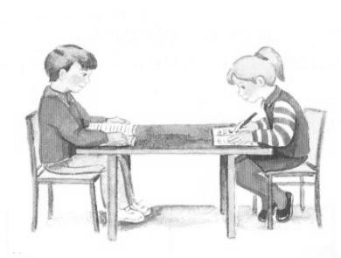

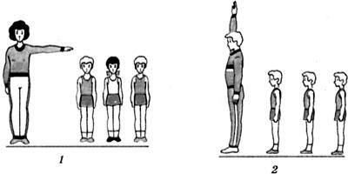
3
.Укажи номер строя
:

Шеренга

Колонна

4. Отметь знаком, × где на картинке изображен бег «змейкой»
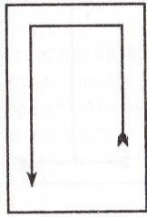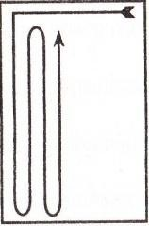

5.Отметь знаком, × где изображена группировка лежа
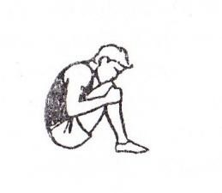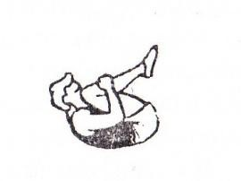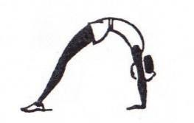

6 .Отметь знаком ×, что ты понимаешь под личной гигиеной

-дежурство в классе
-уборка в своей комнате
-утренняя гимнастика
-умывание и чистка зубов

7. Отметь знаком ×мальчика, который за столом сидит правильно
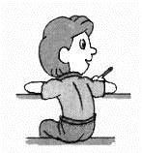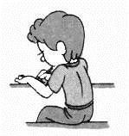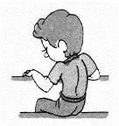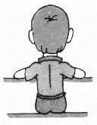
А

Б

В

Г

8. Подбери к каждому упражнению физическое качество, которое оно развивает
1.сила | 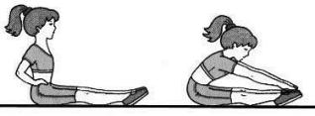А
2.быстрота | 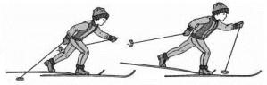Б
3.выносливость | 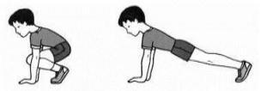В
4.гибкость | 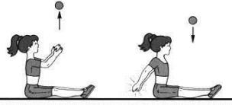Г

9. Вставь пропущенные слова (выбери их из правого столбика) в режиме дня:
№ | Режим дня | прогулка ужин  зарядка
1 | подъем
2
3 | умывание
4 | завтрак
5 | дорога в школу
6 | занятия в школе
7 | обед
8
9 | уроки
10
11 | сон

